RIWAYAT HIDUP

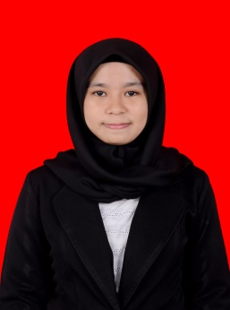
Apriyanti Sari, lahir di Solonsa, Kabupaten Morowali pada tanggal 18 April 1995, Sulung dari empat bersaudara dan merupakan buah hati dari pasangan Samsul dan Suhura. Penulis menghabiskan masa kecilnya di tanah kelahirannya Solonsa, Kabupaten Morowali. Mengawali pendidikan formal di SDN Solonsa dan tamat pada tahun 2007, kemudian melanjutkan pendidikan di MTsN Pergis Campalagian dan tamat pada tahun 2010. Pada tahun yang sama, penulis melanjutkan pendidikan di SMA Negeri 1 Campalagian dan tamat pada tahun 2013. Melalui Jalur Seleksi Bersama Masuk Perguruan Tinggi Negeri (SBMPTN) pada tahun 2013, penulis tercatat sebagai mahasiswa program Strata Satu (S-1) pada Program Studi Pendidikan Guru Sekolah Dasar Fakultas Ilmu Pendidikan Universitas Negeri Makassar sampai sekarang (2017). Selama penulis tercatat sebagai mahasiswa PGSD, penulis aktif dalam organisasi Pramuka di Racana Andi Pangeran Pettarani dan Emmy Saelan PGSD FIP UNM dari tahun 2014-2016.

